Bron 1: Taken voor de horigen van Battle Abbey
Een aantal bepalingen, die golden voor de horigen op het domein Battle Abbey (in het zuiden van Engeland) in de periode 1283-1312:
Twee dagen lang mest vervoeren, met een kar en twee ossen, tegen evenveel voedsel als hierboven vermeld;
een man aanwijzen om twee dagen lang te maaien, tegen evenveel voedsel als hiervoor vermeld; naar schatting kan hij anderhalve akker in die twee dagen maaien;
het zo gemaaide hooi bijeenharken en opstapelen, tegen twee maaltijden voor één man;
het hooi van de heer gedurende één dag vervoeren met een kar en drie van de eigen beesten van de horige, tegen net als daarvoor drie maaltijden;
in de herfst twee dagen lang bonen of haver vervoeren en in de zomer twee dagen lang hout, op dezelfde manier en met hetzelfde voedsel als hiervoor.
https://www.vgnkleio.nl/bronnen/taken-voor-de-horigen-van-battle-abbey/

Bron 2: Volkstelling ‘Hundred Rolls’
In de ‘Hundred Rolls’ van 1279, een soort volkstelling waartoe de Engelse koning Edward I opdracht had gegeven, staat het volgende vermeld over Hugh Miller, woonachtig in de heerlijkheid Alwalton, een leen van de abt van het klooster Peterborough:
Hugh Miller houdt 1 virgate¹ land als horige door daarvoor 3s. 1d. aan de genoemde abt te betalen². Evenzo verricht dezelfde Hugh werk gedurende het hele jaar, behalve 1 week met Kerstmis, 1 week met Pasen en 1 week met Pinksteren, dat wil zeggen in elke week 3 dagen, elke dag met 1 man en in de herfst elke dag met 2 mannen, door het genoemde werk uit te voeren volgens de wil van de genoemde abt, zoals met ploegen en ander werk.
Evenzo geeft hij 1 bushel tarwe als zaaizaad en 18 schoven haver als veevoeder. Evenzo geeft hij 3 hennen en 1 haan jaarlijks en 5 eieren met Pasen. Evenzo rijdt hij vracht naar Peterborough en naar Jakele en nergens anders heen, volgens de wil van de genoemde abt. Evenzo als hij een fokmerrie verkoopt in zijn binnenplaats voor 10s. of meer, moet hij de abt 4d. geven, en indien voor minder zal hij niets aan de voornoemde geven. Hij betaalt ook schatting voor het huwelijk van zijn dochter en voor zijn overlijden en hij moet een belasting betaling bij het feest van Sint Michael, naar de wil van de genoemde abt.
Toelichting
Noot 1: Een ‘virgate’ is een oppervlaktemaat en bestaat uit 25-30 ‘acres’ (een acre is een stuk grond dat in één dag door een stel ossen geploegd kan worden).
Noot 2: Een ‘shilling’ werd afgekort met s., een ‘penny’ met d.; er gingen 12 ‘pence’ in een ‘shilling’.
https://www.vgnkleio.nl/bronnen/volkstelling-hundred-rolls/

Bron 3: Schematische plattegrond van een middeleeuws domein
Op deze plattegrond is een domein te zien in Engeland:
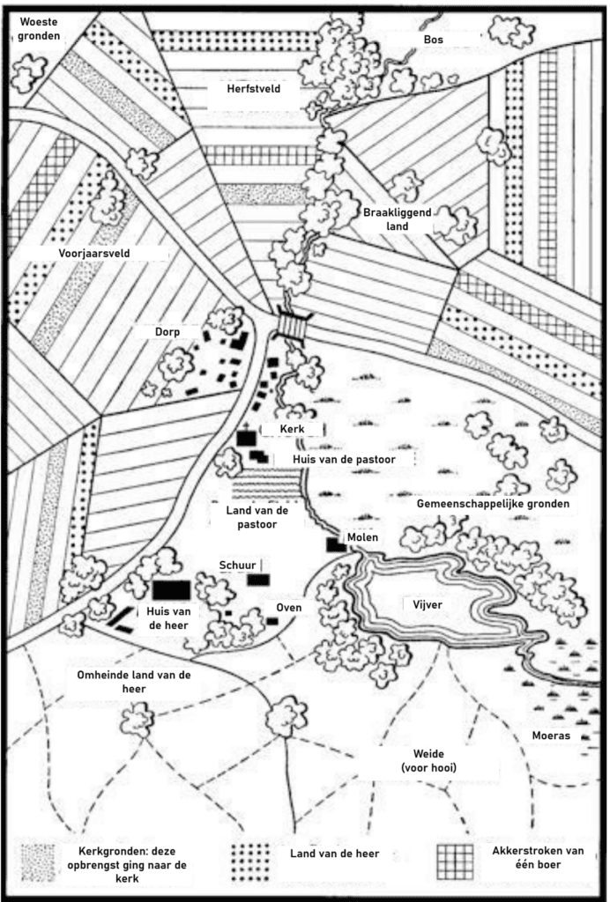
https://www.vgnkleio.nl/bronnen/schematische-plattegrond-van-een-middeleeuws-domein/

Bron 4: Regels voor Engelse horigen
Tijdens de regering van de Engelse koningen Edward I en Edward II werd tussen 1283 en 1312 een document (‘Custumals of Battle Abbey’) opgesteld, waarin allerlei regels over de betrekkingen tussen de horige boeren en hun heer op een domein waren vastgelegd. Hieronder volgen er enkele:
Gedurende twee dagen mest vervoeren, met een kar en twee ossen, net zoveel eten [drie maaltijden elke dag] ontvangend als hiervoor; een man vinden om te maaien gedurende twee dagen, eten ontvangend als hiervoor; geschat wordt dat hij 1½ akker in deze twee dagen kan maaien; het aldus gemaaide hooi bijeen harken en stapelen, twee maaltijden ontvangend voor één man; gedurende één dag het hooi van de heer vervoeren met een kar en drie beesten van de horige zelf, drie keer eten krijgend als hiervoor; gedurende twee dagen in de herfst bonen of haver vervoeren en gedurende twee dagen in de zomer hout, op dezelfde manier en met hetzelfde eten als hiervoor.
https://www.vgnkleio.nl/bronnen/regels-voor-engelse-horigen/
Bron 5: Reconstructie-tekening van een Engels domein
Reconstructie-tekening van een Engels middeleeuws domein uit de tiende eeuw:
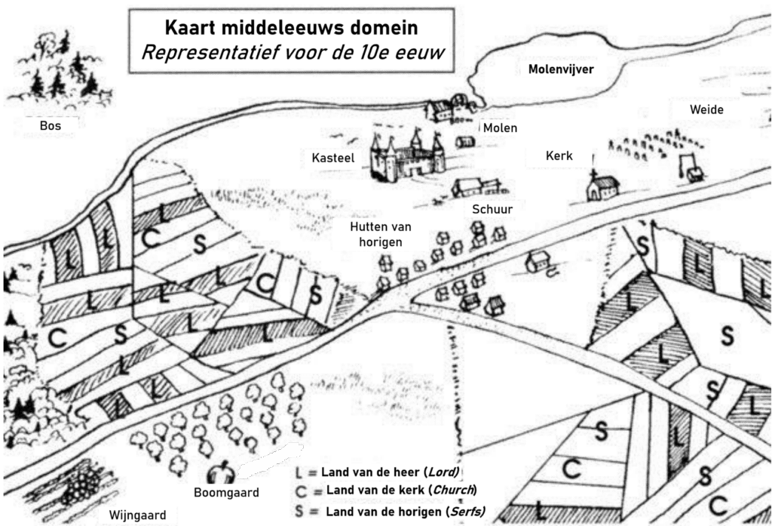
https://www.vgnkleio.nl/bronnen/reconstructie-tekening-engels-domein/

Bron 6: Tekening van een domein
Reconstructie van een middeleeuws domein:
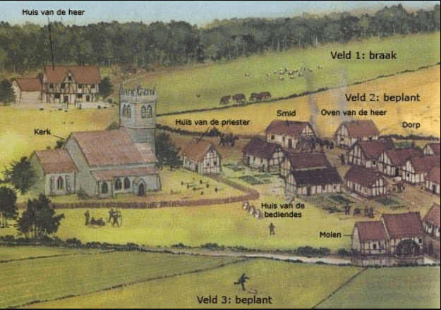
https://www.vgnkleio.nl/bronnen/tekening-van-een-domein/
Bron 7: Eisen aan een goed domein
Enkele artikelen uit het ‘Capitulare de Villis vel Curtis Imperii’ (besluiten over keizerlijke landgoederen en hoven), wetgeving van Karel de Grote en zijn opvolgers, uit de 9e eeuw n.C.:
Art. 23 Onze rentmeesters¹ moeten op elk domein beschikken over koestallen, varkensstallen, schapenstallen en stallen voor geiten en bokken. Zij moeten er zoveel mogelijk hebben en zorgen dat zij nooit zonder zijn.
Art. 42 Elk domein moet beschikken over een voldoende hoeveelheid dekens, kussens, hoofdkussens, beddenlakens, tapijten voor tafels en banken, vazen en bekers uit tin, lood, ijzer en hout; haardijzers, kettingen, ketelhaken, beitels, bijlen, te weten houthakkersbijlen, zwikboren, houtsnijmessen en alle andere soorten gereedschap opdat het aldus niet nodig is elders te zoeken of te kopen.
Art. 43 Zij moeten aan onze vrouwenverblijven, zoals is vastgelegd, op tijd en stond werkmateriaal verschaffen, d.w.z. vlas, wol, wede, vermiljoen, meekrap, wolkammen, kaarden, zeep, olie, potjes of andere voor het werk noodzakelijke kleinigheden.
Art. 45 Elke rentmeester moet in zijn district beschikken over goede arbeidskrachten, te weten: ijzersmeden, goud- en zilversmeden, schoenlappers, draaiers, timmerlieden, schildenmakers, vissers, vogelvangers, zeepmakers, mannen die bier, cider en perenwijn en alle andere soorten dranken kunnen maken; bakkers die ons gebak maken; nettenmakers zowel voor de jacht als voor de vis- en vogelvangst en alle andere ambachtslui, te veel om op te sommen.
Noot 1: een rentmeester is de rechterhand van de kasteelheer. Hij zorgt dat op het domein alles goed verloopt.
https://www.vgnkleio.nl/bronnen/eisen-aan-een-goed-domein/

Bron 8: Reconstructie van een Frans domein
Reconstructie van een middeleeuws domein in Frankrijk:
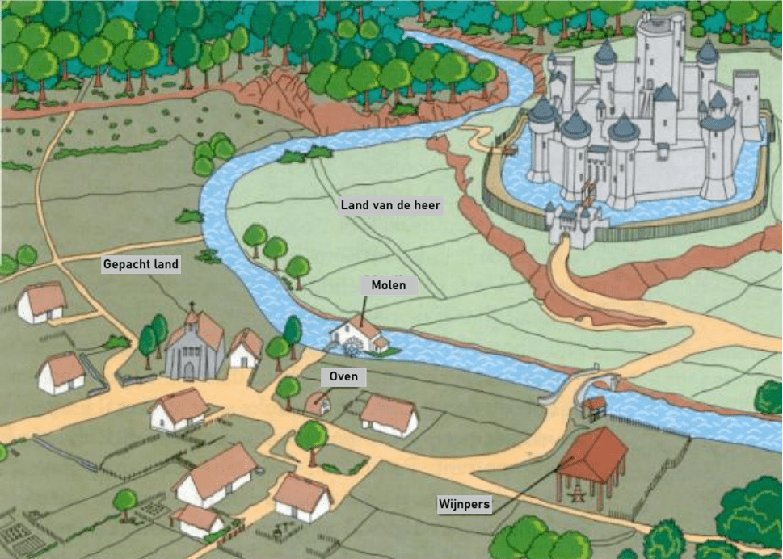
https://www.vgnkleio.nl/bronnen/reconstructie-van-een-frans-domein/

